本溪市明山区公共事务服务中心
2021年度部门决算

目 录

第一部分 部门概况
- 主要职责
- 部门决算单位构成
第二部分 2021年度部门决算情况说明
一、收入支出决算总体情况说明
二、财政拨款收入支出决算情况说明
三、一般公共预算财政拨款“三公”经费支出决算情况说明
四、一般公共预算财政拨款基本支出决算情况说明
五、其他重要事项的情况说明
第三部分 名词解释
第四部分 2021年度部门决算报表
一、收入支出决算总表
二、收入决算表
三、支出决算表
四、财政拨款收入支出决算表
五、一般公共预算财政拨款支出决算表
六、一般公共预算财政拨款基本支出决算表
七、政府性基金预算财政拨款支出决算表
八、一般公共预算财政拨款“三公”经费支出决算表
九、国有资本经营预算财政拨款支出决算表

第一部分 部门概况

一、主要职责
（一）民意诉求反馈：承接民心网诉求平台、政务公开、百姓热线、市长热线、区长信箱的投诉举报工作。按照省、市要求建设和运行“8890”政务便民服务平台及平台的其他工作。
（二）为全区各部门计算机软硬件提供服务，.政务公开、政府动态、政策法规等，接收并及时反馈外部政务信息。
（三）组织、考核区直部门政务服务事项、窗口工作，人员的进驻和调整工作区政务服务中心审批业务的流程再造、联合办理、跟踪服务3.信息数据的统计、分析、归档工作。
（四）负责受理、审查法律援助申请，指派或安排人员对符合《法律援助条例》规定的公民提供法律援助。
（五）解答公证业务咨询、具体办理公证事项，参与公证所必须的与当事人的谈话、调查取证、出席现场等工作。做好公证案卷自查、整理并按时归档工作。
（六）承接12315、12365、12331指挥中心各类消费者投诉举报工作。承办领导和上级部门交办的工作。
（七）负责上访人员的接谈、引导、协调、督查督办工作。统计基础业务数据。.负责办理领导交办的其他工作。负责群众来信的转送、交办、协调、督查督办工作，.负责网上信访投诉件的转送、交办、协调、督查督办工作。
负责驻市、驻京信访事件劝返、对接、保障等工作。
二、部门决算单位构成
1.本溪市明山区公共事务服务中心本级
第二部分 2021年度部门决算情况说明

一、收入支出决算总体情况说明
（一）收入总计341.95万元，包括：
1.财政拨款收入341.01万元，占收入总计的99.73%。其中：一般公共预算财政拨款收入314.58万元，政府性基金收入0万元，国有资本经营预算财政拨款收入0万元。
2.上级补助收入0万元，占收入总计的0%。
3.事业收入0万元，占收入总计的0%。
4.经营收入0万元，占收入总计的0%。
5.附属单位上缴收入0万元，占收入总计的0%。
6.其他收入0万元，占收入总计的0%。
7.使用非财政拨款结余0万元，占收入总计的0%。
8.上年结转和结余0.95万元，占收入总计的0.28%。主要是支出减少等。
与上年相比，今年收入减少7.85万元，降低2.25%，主要原因：收入减少。
（二）支出总计341.95万元，包括：
1.基本支出341.95万元，占支出总计的100%。主要是为保障机构正常运转、完成日常工作任务而发生的各项支出，其中：工资福利支出315.93万元，对个人和家庭的补助支出0.01万元，商品和服务支出25.6万元，资本性支出0.42万元。
2.项目支出0万元，占支出总计的0%。
3.上缴上级支出0万元，占支出总计的0%。
4.经营支出0万元，占支出总计的0%。
5.对附属单位补助支出0万元，占支出总计的0%。
与上年相比，今年支出减少5.95万元，降低1.71%，主要原因：支出减少。
（三）年末结转和结余0万元。
二、财政拨款支出决算情况说明
（一）总体情况。
2021年度财政拨款支出341.95万元，其中：基本支出341.95万元，项目支出0万元。与上年相比，财政拨款支出减少5.95万元，降低1.71%，主要原因：支出减少。与年初预算相比，2021年度财政拨款支出完成年初预算的100.75%，其中：基本支出完成年初预算的100.75%，项目完成年初预算的0%。
（二）一般公共预算财政拨款支出情况。
2021年度一般公共预算财政拨款支出341.95万元，按支出功能分类科目分，包括：一般公共服务支出314.58万元，占92%；住房保障支出27.37万元，占8%。
1.一般公共服务支出314.58万元，具体包括：
（1）一般公共服务支出（类）财政事务（款）行政运行（项）314.58万元，主要是办公相关机构事务等支出，完成年初预算的100.83%，决算数大于年初预算数的原因主要是支出增加。
2.住房保障支出27.37万元，具体包括：
（1）住房保障支出27.37万元，主要用于住房公积金支出，完成年初预算的99.78%，决算数小于年初预算数的原因主要是人员变动。
（三）政府性基金预算财政拨款支出情况。
2021年度政府性基金预算财政拨款支出0万元。
（四）国有资本经营预算财政拨款支出情况。
2021年度国有资本经营预算财政拨款支出0万元。与年初预算数保持一致。
三、一般公共预算财政拨款“三公”经费支出决算情况说明
2021年度一般公共预算财政拨款安排的“三公”经费支出0万元，完成年初预算的100%。其中：因公出国（境）费0万元，公务接待费0万元，公务用车购置及运行维护费0万元。
1.因公出国（境）费0万元，占“三公”经费支出的0%。完成年初预算的100%。2021年参加出国（境）团组0个，累计0人次。2021年因公出国（境）费与上年比无变化。
2.公务接待费0万元，占“三公”经费支出的0%。完成年初预算的100%。2021年国内公务接待累计0批次、0人、0万元；其中外事接待累计0批次、0人、0万元。2021年公务接待费比上年无变化。
3.公务用车购置及运行费0万元，占“三公”经费支出的0%。完成年初预算的100%。
其中：公务用车购置费0万元,当年购置公务用车0辆。公务用车运行维护费0万元，截至年末使用一般公共预算财政拨款开支运行维护费的公务用车保有量0辆。
四、一般公共预算财政拨款基本支出决算情况说明
2021年度一般公共预算财政拨款基本支出341.95万元，其中：人员经费315.94万元，主要包括基本工资、津贴补贴、奖金、其他社会保障缴费、机关事业单位基本养老保险缴费、其他工资福利支出、离休费、退休费、抚恤金、生活补助、奖励金、住房公积金、采暖补贴、其他对个人和家庭补助的支出；日常公用经费26.02万元，主要包括办公费、印刷费、手续费、水费、电费、邮电费、取暖费、物业费、差旅费、因公出国（境）费用、维修（护）费、租赁费、会议费、培训费、公务接待费、劳务费、委托业务费、工会经费、福利费、公务用车运行维护费、其他交通费用、其他商品和服务支出、办公设备购置、专用设备购置、信息网络及软件购置更新。
五、其他重要事项的情况说明
（一）机关运行经费支出情况。
2021年机关运行经费支出0万元，比上年无变化。
（二）政府采购支出情况。
2021年政府采购支出总额0万元，其中：政府采购货物支出0万元，政府采购工程支出0万元，政府采购服务支出0万元。授予中小企业合同金额0万元，占政府采购支出总额的0%，其中：授予小微企业合同金额0万元，占政府采购支出总额的0%；货物采购授予中小企业合同金额占货物支出金额的0%；工程采购授予中小企业合同金额占货物支出金额的0%；服务采购授予中小企业合同金额占货物支出金额的0%。
（三）国有资产占用情况。
截至2021年12月31日，共有车辆0辆，其中：副省级以上领导干部用车0辆，主要领导干部用车0辆，机要通讯用车0辆，应急保障用车0辆，执法执勤用车0辆，特种专业技术用车0辆，离退休干部用车0辆，其他用车0辆；单位价值50万元以上通用设备0台（套），单价100万元以上专用设备0台（套）。
（四）预算绩效情况。
1.预算绩效管理工作开展情况。
无项目。
2.部门决算中项目绩效自评结果。
无项目。
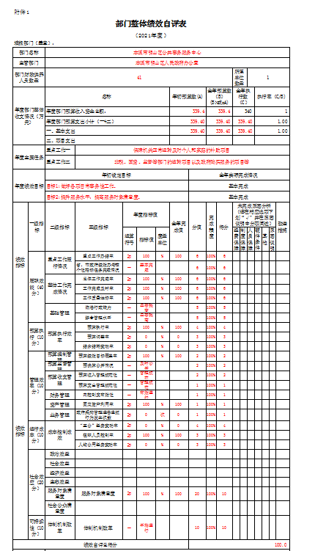
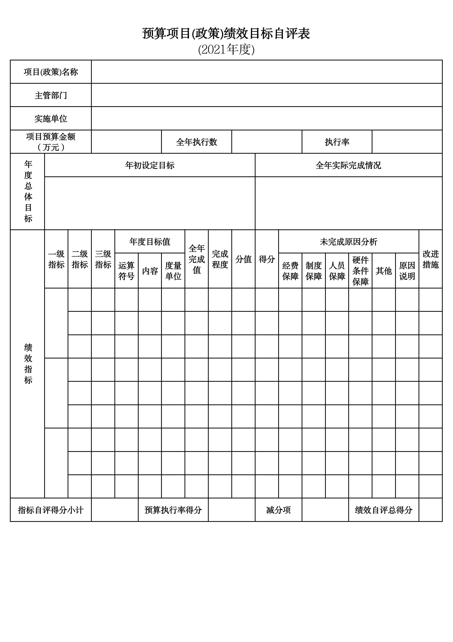
第三部分 名词解释

1.财政拨款收入：指单位从同级财政部门取得的财政预算资金。
2.上级补助收入：指单位从主管部门和上级单位取得的非财政性补助收入。
3.事业收入：指事业单位开展专业业务活动及辅助活动所取得的收入。
4.经营收入：指事业单位在专业业务活动及辅助活动之外开展非独立核算经营活动取得的收入。
5.附属单位上缴收入：指单位附属的独立核算单位按照规定上缴的收入。
6.其他收入：指除上述“财政拨款收入”、 “上级补助收入”、“事业收入”、“经营收入”、“附属单位上缴收入”等以外的收入。
7.使用非财政拨款结余：指事业单位按照预算管理要求使用非财政拨款结余弥补收支差额的金额。
8.上年结转和结余：指以前年度尚未完成、结转到本年按有关规定继续使用的资金。
9.基本支出：指保障机构正常运转、完成日常工作任务而发生的人员支出和公用支出。
10.项目支出：指在基本支出之外为完成特定行政任务和事业发展目标所发生的支出。
11.上缴上级支出：指事业单位按照财政部门和主管部门的规定上缴上级单位的支出。
12.经营支出：指事业单位在专业活动及辅助活动之外开展非独立核算经营活动发生的支出。
13.对附属单位补助支出：指事业单位用财政补助收入之外的收入对附属单位补助发生的支出。
14.“三公”经费：指用一般公共预算财政拨款安排的因公出国（境）费、公务用车购置及运行费和公务接待费。其中，因公出国（境）费反映单位公务出国（境）的住宿费、旅费、伙食补助费、杂费、培训费等支出；公务用车购置及运行费反映单位公务用车购置费及燃料费、维修费、过路过桥费、保险费、安全奖励费用等支出；公务接待费反映单位按规定开支的各类公务接待（含外宾接待）支出。
15.机关运行经费：指为保障行政单位和参照公务员法管理的事业单位运行，使用一般公共预算财政拨款安排的基本支出中用于购买货物和服务的各项资金，包括办公及印刷费、邮电费、差旅费、会议费、福利费、日常维修费、专用材料及一般设备购置费、办公用房水电费、办公用房取暖费、办公用房物业管理费、公务用车运行维护费以及其他费用。
16.一般公共服务（类）财政事务（款）行政运行（项）：反映行政单位（包括实行公务员管理的事业单位）的基本支出。
（部门决算涉及的支出功能分类全部项级科目，逐一解释）……

第四部分 2021年度部门决算表

